**RECENSIONER/PRESSRÖSTER**

**Jörgen Lind och *Mott***

Mott har recenserats fint i bl a **DN**, **Göteborgs-Posten**, **SvD** och **Sydsvenskan**.

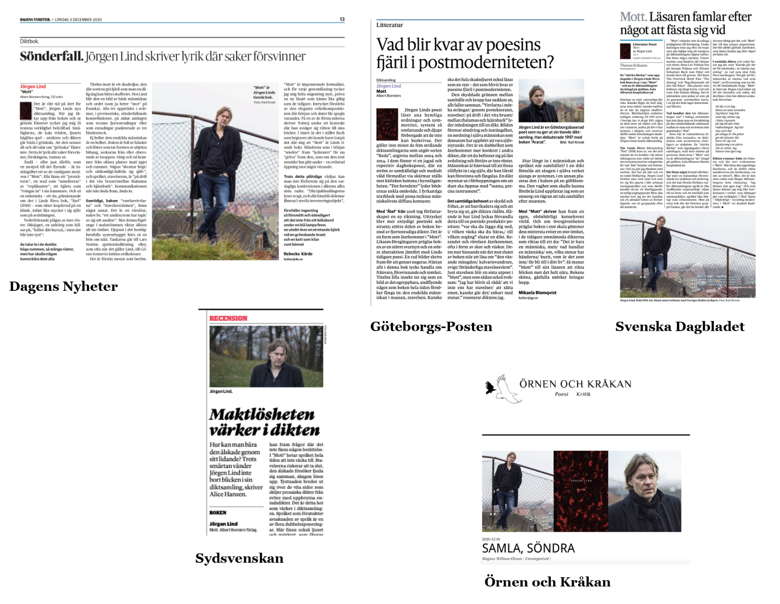

**Hanna Rajs Lara och *Under månen***

*Under månen* har synts i en rad medier och även den fått fina recensioner.

**Agota Kristof och *I går***

*I går* hyllas av kritiker och har synts i bl a **DN**, **Expressen**, **SVD** och **Göteborgs-Posten.**

*”Inne i Kristofs kristallklara språkliga skärpa rör sig fiktionen, drömmen och verkligheten i ständigt nya mönster. På knappt hundra boksidor lyckas hon skapa en tidlös och angelägen roman. Föredömligt!”*  
**Smålandsposten**

*”Kristof är en författare för en ”no bullshit”-generation, med sin osentimentala, icke-dömande blick och nedtonade, exakt avvägda språk.”*  
**Göteborgs-Posten**

*”Det är bara att fröjdas åt att den ungerskfödda exilförfattaren Agota Kristof fått en sådan renässans bland svenska läsare, och det tack vare den tonsäkra översättaren Marianne Tufvessons nyöversättningar…”***Expressen**

*”I går är åter en berättelse som omvandlar Kristofs egna erfarenheter till en prosakonst som under all korthuggen saklighet döljer en avgrund, en modern variant av Dantes helvetestratt.”*  
**Ingrid Elam, Dagens Nyheter**

**Barack Obama och *Ett förlovat land***

**DN**: <https://www.dn.se/kultur/barack-obamas-sjalvbiografi-ar-en-orgie-i-karlek/>

**GP**: <https://www.gp.se/kultur/obama-i-memoarerna-biden-kunde-inte-h%C3%A5lla-tyst-1.37283621>

**Yle**: <https://svenska.yle.fi/artikel/2020/11/17/barack-obama-i-sina-memoarer-de-hyggliga-personerna-verkade-alltid-bli-blasta>

**SvD**: <https://www.svd.se/barack-obama-haller-loftet-om-amerika-vid-liv>

**Expressen**: <https://www.expressen.se/kultur/nu-forstar-jag-varfor-folk-hatade-obama/>

**John Grisham och *Sista dagen***

Recension i **Smålandsposten**

**Naoise Dolan och *Edith & Julian***

*”Relationen mellan Ava och Julian är romanen främsta nerv. Deras dialog, lyhört tolkad av Klara Lindell, är smattrande intelligent och för ibland tankarna till en Woody Allen i högform eller gamla tiders screwballkomedier. Men i deras relation speglar Dolan subtilt relationen mellan England och Irland, och prövar tankar om klass och tillhörighet.”***Kulturnyheterna**

[**https://sverigesradio.se/sida/artikel.aspx?programid=478&artikel=7595634**](https://sverigesradio.se/sida/artikel.aspx?programid=478&artikel=7595634)

*”Edith och Julian är en rolig bok, för folk som älskar att vika hundöron.”* **Aftonbladet**

**Karin Carlsson och *Kvinnosaker***

Kommunalarbetaren

